Sandstraße 10
87439 Kempten (Allgäu)
Telefon 08 31 – 25 25-546
Telefax 08 31 – 25 25-322
festwoche@kempten.de
www.festwoche.com
Rückblick Nr. 07 vom 04.06.2019

Rückblick auf 70 Jahre Allgäuer Festwoche, 1949 – 2019

20 D-Mark für Else Eberhard-Schobacher

Juli, August 1949

+ Kunstausstellung in Gefahr

+ Tierschau abgesagt

+ Sonderkontingent an bewirtschafteten Lebensmitteln

Endspurt vor der ersten Allgäuer Festwoche vom 20. bis 28. August 1949. Die Organisatoren stehen ständig vor neuen Herausforderungen. So ist die Durchführung der Kunstausstellung in Gefahr, die Tierschau abgesagt. Die gute Nachricht: Bewilligung eines Sonderkontingents an bewirtschafteten Lebemsmitteln für die Festwoche.

Juli 1949:
Am ersten Juli schreibt Organisationsleiter Hans Mayr einen Brandbrief an Oberbürgermeister Dr. Georg Volkhardt. Die Durchführung der Kunstausstellung in den Landhaussälen ist in Gefahr. Dipl.-Ing. Eberlein will die Räume nur dann bis 15. Juli freimachen, wenn ihm die Stadt für seine Zwecke geeigneten Ersatz zur Verfügung stellt. Das ist nicht geschehen. Mayr bittet den OB um Unterstützung. In seinem Haus kann Eberlein das Büro nicht einrichten. Dort sind Amerikaner einquartiert …

In seiner siebten Sitzung vergibt der Finanzausschuss den Auftrag, die Zelthallen von Augsburg nach Kempten und zurück zu transportieren, an die Firma Dachser. Es soll „möglichst mit Herrn Dachser persönlich verhandelt werden, damit die festgesetzten Termine eingehalten werden“.

Am 21. Juli schreibt OB Dr. Georg Volkhardt an den mehrmaligen Deutschen Fußballmeister FC Nürnberg, um doch noch ein Freundschaftsspiel mit dem FC Kempten am Festwochen-Sporttag zu ermöglichen. Das Problem: Die Nürnberger verlangen 4000 DM, der FC Kempten kann nur 2000 DM bezahlen.

August 1949:
Auf seiner achten Sitzung am 2. August erklärt sich der Finanzausschuss damit einverstanden, dass die Heimatdichterin Else Eberhard-Schobacher für das Verfassen eines Gedichtes ein Honorar von 20 D-Mark erhält. Das Gedicht soll beim „Bayerischen Gärtnertag“ vorgetragen werden. Dem Humoristen Korbinian Fleischhut bewilligt der Ausschuss für zwei Abendauftritte im Festzelt je 100 D-Mark. „Außerhalb der Tagesordnung: Berichtet Bürgermeister Wehr über die Genehmigung eines Sonderkontingents an bewirtschafteten Lebensmitteln für die Festwoche.“

Am 10. August hält der Technische Leiter, Architekt und Stadtrat Sepp Zwerch, in einem Aktenvermerk fest: „Die Beflaggung des Gebäudes an der Tierzuchthalle entfällt wegen Ausfall der Tierschau infolge der Maul- und Klauenseuche.“ Die war im Süden des Stadtkreises ausgebrochen. „Ebenso entfällt die Beflaggung des Stadtbades, da die internationalen Schwimmwettkämpfe wegen der Bundeswahl abgesagt werden mussten.“ Die erste Bundestagswahl fand am Wochenende vor der der Festwoche statt.

Am 12. August schreibt der ehemalige Oberbürgermeister (und profilierte Heimatforscher) Dr. Otto Merkt: „Die ganze Festwoche interessiert mich mächtig.“ Er kann allerdings die Festwoche nicht besuchen. „Ich werde noch viele Wochen mit Gipsverband im Bett liegen müssen.“

Fortsetzung folgt.

Was sonst noch geschah

1948
Einführung der D-Mark in den drei westlichen Besatzungszonen

1948/49
24. Juni 1948 bis 12. Mai 1949
Berlin-Blockade – Sperrung der Land- und Wasserwege nach Berlin durch die sowjetische Besatzungsmacht
Luftbrücke – Versorgung West-Berlins durch die Westalliierten auf dem Luftweg

1949
Verkündigung des Grundgesetzes am 23. Mai
Erste Bundestagswahl in der Bundesrepublik Deutschland am 14. August

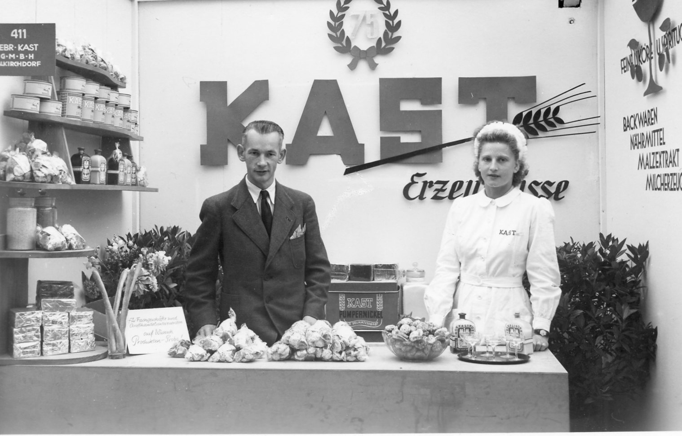

Bildunterschrift:
Warenpräsentation auf der ersten Allgäuer Festwoche vom 20. bis 28. August in Kempten.
Foto: Erich Pfeiffer/Allgäuer Festwoche

Verantwortlich:
Martina Dufner-Wucher, Telefon: 0831/25 25-546, E-Mail: martina.dufner-wucher@kempten.de

